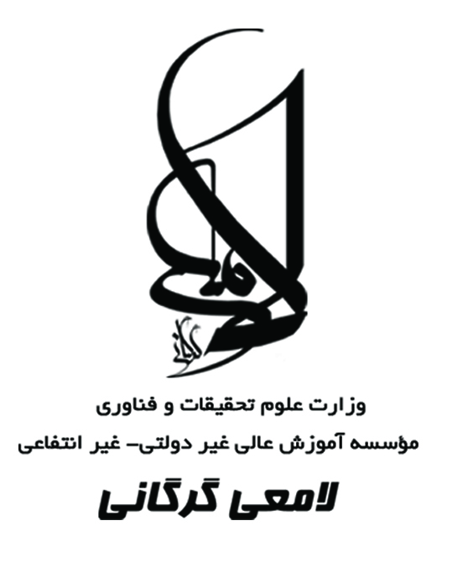
فرم 330

بسمه تعالی
فرم تصویب طرح پیشنهادی پایاننامه کارشناسی ارشد شیوه آموزشی - پژوهشی
نام و نام خانوادگی: |  |  | شماره دانشجویی: |  | رشته تحصیلی: |  | گروه آموزشی: | امضاء و تاریخ: |  |  | فاز اول: حداقل زمان لازم برای انجام همزمان موارد لازم در این فاز 30 روز کاری
عنوان پایاننامه: |  | فارسی :  انگلیسی:
انتخاب واحد در نیمسالها انجام شده است.
تعداد واحدهای گذرانده توسط دانشجو ........ واحد است. وضعیت تحصیلی عادی است. تطابق با سرفصل، شماره و تاریخ نامه اعلام دروس کمبود انجام شده است.
شماره و تاریخ نامه افزایش سنوات تحصیلی مصوب گروه:
شماره و تاریخ نامه مرخصی تحصیلی مصوب مؤسسه:
شماره و تاریخ نامه مصوبات کمسیون موارد خاص:
این طرح پیشنهادی در نیمسال گذشته به تاریخ (های) ............................................................ و ............................................................ بررسی شده بود.
بررسی پرونده تحصیلی نامبرده انجام شد. اقدام برای طرح پیشنهادی پایاننامه از نظر آموزشی بلامانع است.  - کارشناس آموزش:  نام و نام خانوادگی: الهام تقوی  امضاء و تاریخ: |  |  |  |  |  | بررسی پرونده تحصیلی نامبرده انجام شد. اقدام برای طرح پیشنهادی پایاننامه از نظر آموزشی بلامانع است.  - کارشناس تحصیلات تکمیلی:  نام و نام خانوادگی: ملیحه حسینی  امضاء و تاریخ:
کارشناسان محترم: از علامت  برای کلیه موارد مورد تایید و از علامت – برای موارد نقص، کمبود، عدم تطابق و یا عدم وجود استفاده فرمایید. |  |  |  |  |  |  |  |  | 1 | 2
استاد راهنما: دکتر  امضاء  استاد راهنما: دکتر  امضاء  - از نظر آموزشی حداکثر 4 نفر قابل محاسبه است. |  |  |  | استاد مشاور:  امضاء  استاد مشاور:  امضاء  استاد مشاور:  امضاء
 | - با توجه به شرایط آموزشی و پژوهشی و گزارش بررسی پرونده، طرح پیشنهادی پایاننامه مورد قبول است/ نیست.  - نواقص پرونده رفع گردد.  - نیاز به تغییر و یا اصلاح دارد.  - با توجه به شرایط آموزشی و پژوهشی و گزارش بررسی پرونده، طرح پیشنهادی پایاننامه مورد قبول است/ نیست. ارسال طرح پیشنهادی پایاننامه به مدیریت تحصیلات تکمیلی مؤسسه برای تصویب نهایی مورد تایید است/ مورد تایید نیست.  - توضیحات:  نام و نامخانوادگی و امضاء مدیر آموزشی/ پژوهشی: رحمت اله نعمتی |  |  |  |  |  |  |  |  |  | فاز دوم: حداقل زمان لازم 15 روز
با توجه به شرایط آموزشی و پژوهشی و گزارش بررسی پرونده، طرح پیشنهادی پایاننامه تصویب نهایی شد/ نشد.  توضیحات:  نام و نام خانوادگی و امضاء معاون آموزشی و تحصیلات تکمیلی مؤسسه: محدثه نظیف کار |  |  |  |  |  |  |  |  |  |  | فاز چهارم: حداقل زمان لازم 2 روز

